Министерство науки и высшего образования Российской Федерации

федеральное государственное бюджетное образовательное учреждение высшего образования

«НАЦИОНАЛЬНЫЙ ИССЛЕДОВАТЕЛЬСКИЙ

МОРДОВСКИЙ ГОСУДАРСТВЕННЫЙ УНИВЕРСИТЕТ

им. Н.П. ОГАРЁВА»

(ФГБОУ ВО «МГУ им. Н.П. Огарёва»)

Факультет математики и информационных технологий

Кафедра систем автоматизированного проектирования

ОТЧЁТ О ЛАБОРАТОРНОЙ РАБОТЕ №2

по дисциплине: Программная инженерия

РАЗРАБОТКА ТРЕБОВАНИЙ К ИНФОРМАЦИОННОЙ СИСТЕМЕ

Автор отчёта о лабораторной работе А. Е. Конышев подпись, дата

Обозначение лабораторной работы ЛР–02069964–02.03.02–08–24

Направление подготовки 02.03.02 Фундаментальная информатика и информационные технологии

Руководитель работы

преподаватель кафедры

систем автоматизированного

проектирования Ю. С. Кочкаева подпись, дата

Саранск 2024

# Лабораторная работа № 2

**«Разработка требований к информационной системе»**

**Цель работы:**

Составить и проанализировать требования к информационной системе, оформить техническое задание на разработку программного обеспечения, описать и проанализировать информационную систему, распределить роли в группе разработчиков.

**Порядок выполнения работы**

1. Изучить предлагаемый теоретический материал.
2. Построить опорные точки зрения на основании метода VORD для формирования и анализа требований. Результатом должны явиться две диаграммы: диаграмма идентификации точек зрения и диаграмма иерархии точек зрения.
3. Составить информационную модель будущей системы, включающую в себя описание основных объектов системы и взаимодействия между ними. На основании полученной информационной модели и диаграмм идентификации точек зрения, диаграмма иерархии точек зрения сформировать требования пользователя и системные требования.
4. Провести аттестацию требований, указать какие типы проверок выбрали.
5. На основании описания системы ([Лабораторная работа №1](http://unesco.kemsu.ru/study_work/method/po/UMK/lab_pract/lab01.html)), информационной модели, пользовательских и  системных требований составить техническое задание на создание программного обеспечения (пример см. [Приложение Б](http://unesco.kemsu.ru/study_work/method/po/UMK/lab_pract/lab02_b.html)). ТЗ должно содержать основные разделы, описанные в ГОСТ 34.602-89 (см. [Приложение А](http://unesco.kemsu.ru/study_work/method/po/UMK/lab_pract/lab02_a.html)).
6. Составить шаблон полного описания варианта использования по А. Коберн.
7. Построить отчёт, включающий все полученные уровни модели, описание функциональных блоков, потоков данных, хранилищ и внешних объектов.

**Выполнение работы:**

1. **Введение**
   1. Настоящее техническое задание распространяется на разработку информационной системы «Туристическое агенство», содержащий сведения о пользователях и администраторах ИС, информацию о доступных турах и странах, данные о заказах, услугах, транспорте, видах размещения, видах виз и способах их получения, а также об организациях-партнерах.
2. **Основания для разработки**
   1. Программа разрабатывается на основе учебного плана кафедры «Систем автоматизированного проектирования».
   2. Наименование работы: информационная система «Туристическое агенство».
   3. Исполнители: Кривова С. И., Миркискина Т. И., Сидорин А.С., Фролов П. А., Кабышев М. В., Макаров О. С., Травина Т. А.
3. **Назначение разработки**
   1. Информационная система предназначена для использования клиентами туристического агентства для просмотра, сортировки, поиска информации, а также для осуществления заказов; эксплуатации сотрудниками фирмы для записи, удаления, редактирования, просмотра, сортировки и поиска информации, изменения статуса заказов.
4. **Требования к программе или программному изделию**
   1. Требования к функциональным характеристикам.
      1. Программа должна обеспечивать возможность выполнения следующих функций:

* регистрации пользователей;
* авторизации пользователей;
* хранение сведений о пользователях и администраторах ИС, о доступных турах и странах, данных о заказах, услугах, транспорте, видах размещения, видах виз и способах их получения, а также об организациях-партнерах;
* ввода, редактирования, удаления информации о клиенте клиентом;
* осуществления заказа клиентом;
* сортировки и поиска клиентом информации по любому из полей;
* сортировки и поиска администратором информации по любому из полей;
* ввода, редактирования, удаления администратором информации о турах, заказах, транспорте, размещении, услугах, странах, видах виз и способах их получения, валютах и организациях-партнерах.
* вывод результатов поиска или сортировки информации;
  + 1. Исходные данные:
* Таблицы Пользователи, Туры, Заказы, Администраторы, Авторизация, Транспорт, Типы транспорта, Размещение, Типы размещения, Услуги, Пакеты услуг, Организации, Страны, Визы, Способы получения, Валюты.
  + 1. Организация входных и выходных данных
* Входные данные должны поступать с клавиатуры или могут быть импортированы из других программ.
* Выходные данные отображаются на экране и по запросу выводятся на печать.
  1. Требования к надежности
* Предусмотреть блокировку некорректных действий пользователя при работе с системой.
* Предусмотреть контроль вводимой информации.
  1. Требования к составу и параметрам технических средств

Система должна работать на IBM-совместимых персональных компьютерах.

Минимальная конфигурация:

* тип процессора Pentium и выше;
* объем оперативного запоминающего устройства 2 Гб и более;
* объем свободного места на жестком диске 500 Мб.

Рекомендуемая конфигурация:

* Intel, 2 ядра, частота процессора 2.41ГГц;
* объем оперативного запоминающего устройства 4 Гб и более;
* объем свободного места на жестком диске 1 Гб.
  1. Требования к программной совместимости.

Программа должна работать под управлением семейства операционных систем Win 32 (ХР и выше и т. п.).

* 1. Требования к транспортировке и хранению.

Программа должна поставляться на лазерном носителе информации.

Программная документация должна поставляться в электронном и печатном виде.

* 1. Специальные требования:

Программное обеспечение должно иметь понятный, оптимальный интерфейс, рассчитанный на пользователя не высокой квалификации.

1. **Требования к программной документации**
   1. В состав сопровождающей документации должны входить:
      1. техническое задание;
      2. пояснительная записка, содержащая описание разработки;
      3. руководство пользователя.
2. **Стадии и этапы разработки**

Работы по созданию системы выполняются в три этапа:

* Проектирование. Разработка эскизного проекта. Разработка технического проекта (продолжительность — 3 месяца).
* Разработка рабочей документации (продолжительность — 1 месяц).
* Ввод в действие (продолжительность — 1 месяц).

1. **Порядок контроля и приемки**
   1. После передачи Исполнителем информационной системы Заказчику последний имеет право тестировать ее в течение 14 дней. После тестирования Заказчик должен принять работу по данному этапу или в письменном виде изложить причину отказа принятия. В случае обоснованного отказа Исполнитель обязуется доработать систему.
2. **описание функционала**

ИС «Туристическое агенство» имеет следующий вид.

***Интерфейс регистрации имеет вид:***

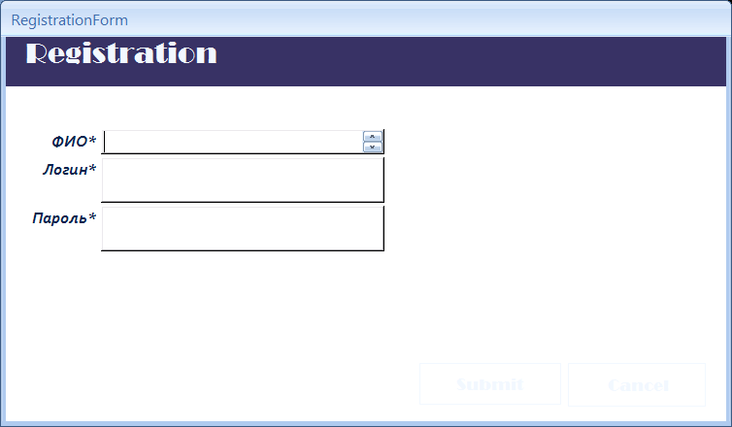

Рисунок 1 – Интерфейс окна регистрации

Требования к интерфейсу окна регистрации:

***Входные параметры:***

* Данные пользователя (фио, логин, пароль).

***Выходные данные:***

* Успешная регистрация и переход к окну авторизации пользователя;
* Вывод на экран ошибки о некорректном вводе данных;
* Окно регистрации должно быть простым и понятным пользователю;
* Окно регистрации должно выдавать подсказки пользователю при некорректном вводе данных;
* Окно регистрации должно зарегистрировать пользователя и сохранить данные для последующей авторизации.

***Описание интерфейса окна регистрации по А. Коберну:***

***Название*** зарегистрировать пользователя.

***Контекст использования*** регистрация пользователя в системе «Туристическое агентство».

***Область действия*** цель пользователя.

***Уровень*** цели пользователя

***Основное действующее лицо*** клиент туристического агентства

***Участники и интересы*** администратор АИС.

***Предусловие*** нет.

***Минимальные гарантии*** вывод ошибки на экран.

***Гарантии успеха*** успешная регистрация пользователя в системе.

***Триггер*** Кнопка регистрации.

***Основной сценарий*** 1) ввод корректных данных, 2) нажатие кнопки регистрации, 3) успешная регистрация пользователя.

***Расширения:*** 1) некорректный ввод данных, 2) вывод ошибки на экран пользователя.

***Список изменений в технологии и данных*** ввод данных в поля формы.

***Вспомогательная информация*** данные зарегистрированного пользователя хранятся в системе.

***Интерфейс авторизации имеет вид:***

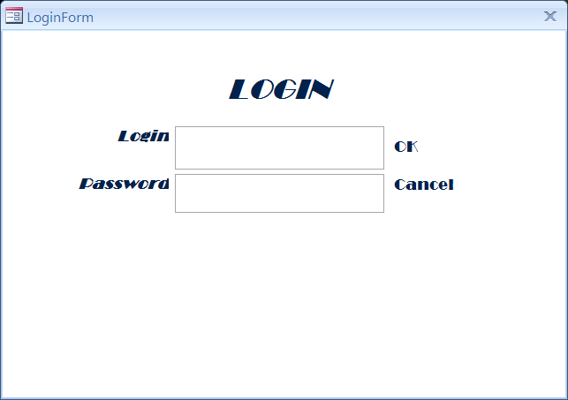

Рисунок 2 – Интерфейс окна авторизации

Требования к интерфейсу окна авторизации:

***Входные параметры:***

* Данные пользователя (логин, пароль).

***Выходные данные:***

* Успешная авторизация и переход к окну главной страницы;
* Вывод на экран ошибки о некорректном вводе данных;
* Окно авторизации должно быть простым и понятным пользователю;
* Окно авторизации должно выдавать подсказки пользователю при некорректном вводе данных;
* Окно авторизации должно авторизовать пользователя и перенести на главную страницу программы.

***Описание интерфейса окна авторизации по А. Коберну:***

***Название*** авторизоваться.

***Контекст использования*** авторизация пользователя в АИС «Туристическое агентство».

***Область действия*** цель пользователя.

***Уровень*** цели пользователя

***Основное действующее лицо*** клиент Туристического агентства.

***Участники и интересы*** администратор АИС.

***Предусловие*** нет.

***Минимальные гарантии*** вывод ошибки на экран.

***Гарантии успеха*** успешная авторизация пользователя в системе.

***Триггер*** Кнопка авторизации.

***Основной сценарий*** 1) ввод корректных данных, 2) нажатие кнопки авторизации, 3) успешная авторизация пользователя.

***Расширения:*** 1) некорректный ввод данных, 2) вывод ошибки на экран пользователя.

***Список изменений в технологии и данных*** ввод данных в поля формы.

***Вспомогательная информация*** данные авторизированного пользователя хранятся в системе и другой человек уже не может войти под тем же логином, паролем.

***Интерфейс заказа тура имеет вид:***

Интерфейс заказа тура имеет вид:

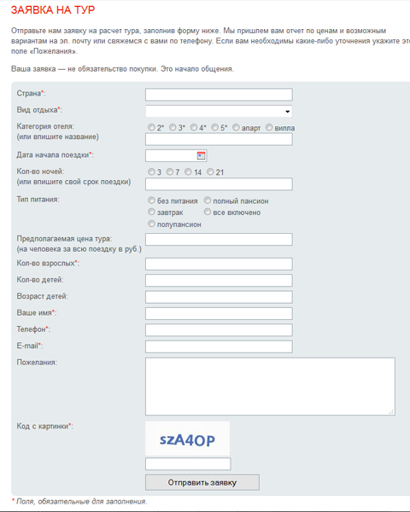

Рисунок 3 – Интерфейс окна заказа тура

Требования к интерфейсу заказа тура:

***Входные параметры:***

* Данные клиента и информация о туре.

***Выходные данные:***

* Успешное оформлние заказа.
* Вывод на экран ошибки о некорректной оформлении заказа.
* Вывод на экран информации о других турах.
* Вывод на экран подсказки при некорректном вводе данных.
* Окно заказа должно регистрировать заказ клиента в системе.
* Окно заказа тура должно показывать информацию о других турах.
* Окно главной страницы должно осуществлять поиск по истории сообщений

***Описание интерфейса главной страницы по А. Коберну:***

***Название*** заказать тур.

***Контекст использования*** заказ путевок в туристическом агентстве.

***Область действия*** цель пользователя.

***Уровень*** цели пользователя.

***Основное действующее лицо*** клиент туристического агентства.

***Участники и интересы*** администратор АИС.

***Предусловие*** нет.

***Минимальные гарантии*** вывод ошибки на экран.

***Гарантии успеха*** успешная оформление заказа.

***Триггер*** Кнопка «Отправить заявку».

***Основной сценарий*** 1) ввод информации 2) нажатие кнопки заказа 3) успешная регистрация заказа в системе.

***Расширения:*** 1) ошибка при вводе некорректной информации 2) вывод ошибки на экран пользователя.

***Список изменений в технологии и данных*** ввод данных с клавиатуры.

***Вспомогательная информация*** все данные конфиденциальны и передаются по защищенному каналу связи, все документы хранятся на сервере.

Регистрация  
пользователя

Авторизация  
пользователя

Корректный ввод при регистрации

Некорректный ввод при регистрации

Корректный ввод при авторизации

Некорректный ввод при авторизации

Корректное оформление заказа тура

Некорректное оформление заказа тура

Заказ тура

Рисунок 4 – Диаграмма идентификации точек зрения

Таблица 1 – Сервисы, соотнесенные с точками зрения

|  |  |  |  |
| --- | --- | --- | --- |
| *Неавторизованный пользователь* | *Авторизованный пользователь* | *Заказ* | *Данные* |
| Регистрация пользователя | Не требуется | Оформление заказа | Ввод данных |
| Авторизация пользователя | Не требуется | Вывод ошибки на экран пользователя | Отправка данных |
| Оформление заказа | Оформление заказа |  | Вывод ошибки на экран пользователя |
| Заказ | Заказ |  |  |
| Вывод ошибки на экран | Вывод ошибки на экран |  |  |

Регистрация  
пользователя

Авторизация  
пользователя

Корректный ввод при регистрации

Некорректный ввод при регистрации

Корректный ввод при авторизации

Некорректный ввод при авторизации

Корректное оформление заказа тура

Некорректное оформление заказа тура

Заказ тура

Рисунок 5 – Иерархия точек зрения